Pozdrav svima. Evo vaših aktivnosti za danas :
- U bilježnicu pišete naslov SVOĐENJE SUSTAVA NA STANDARDNI OBLIK – NASTAVAK
- Prepišete slijedeći primjer (sustav) u bilježnicu:
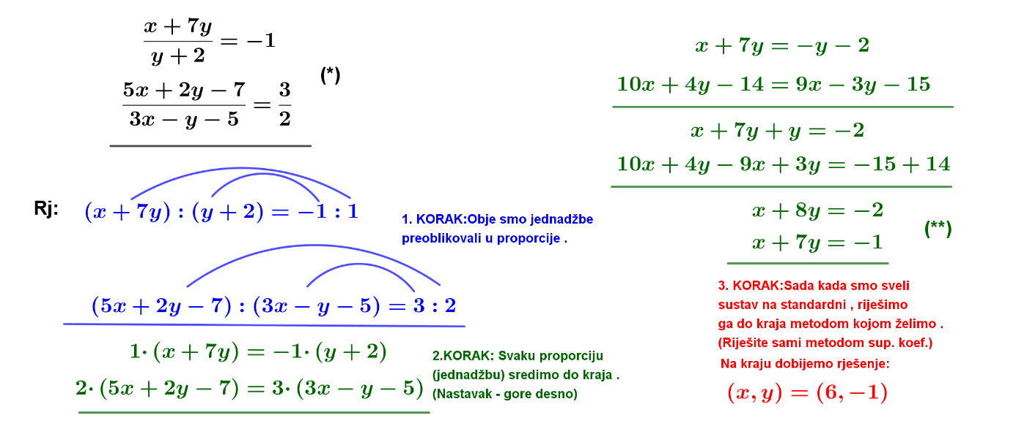

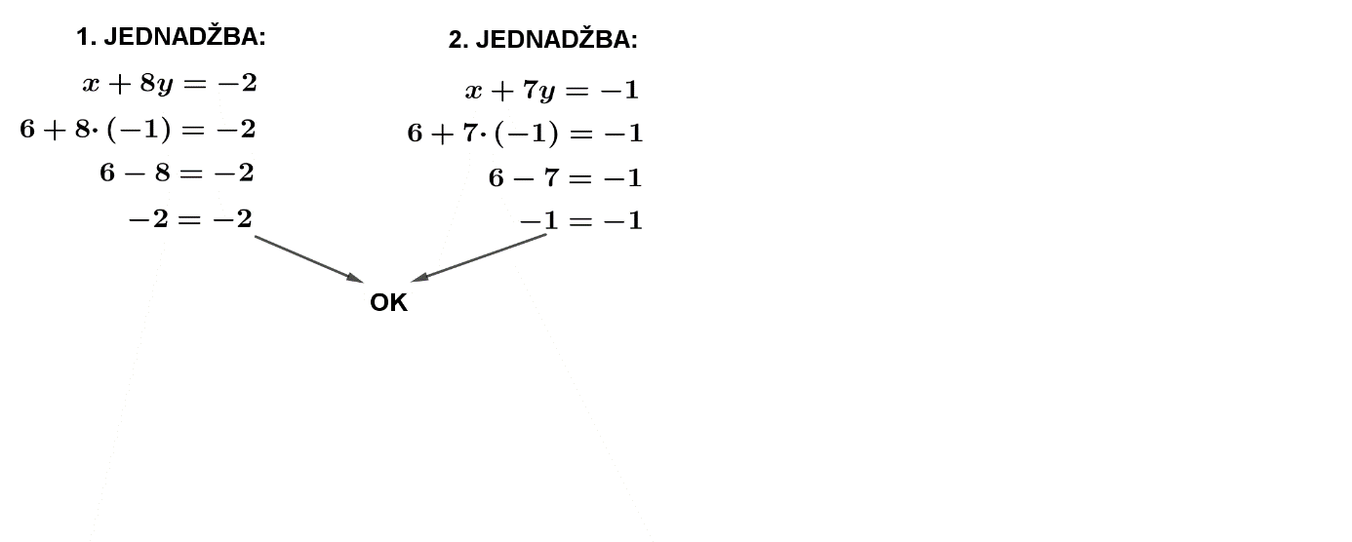
- Provjerite točnost rješenja. To možete učiniti na dva načina . Ili da se vratite u (*) ili da se vratite u (**) . (Napomena: bolje je da se vratimo u (**) jer su jednadžbe jednostavnije.)

- Za domaću zadaću riješite 33. zadatak na strani 145 , ali , molim da po vašem izboru zadatke za dz (ima ih 6) rješavajte raznim metodama , tj 3 zadatka riješite metodom supstitucije i 3 metodom suprotnih koeficijenata. Do sutra u 9 00 je rok . Pozdrav .

